**衡哲企业ERP跨店铺组包操作手册**

目 录

1. 企业基本情况 3

2. 用户需求 3

3. 产品介绍 4

# 企业基本情况

企业名称：衡哲信息科技（上海）有限公司

主营业务：商品批发及零售，软件开发；

企业简介：公司成立于2008年，前身为上海竹亭贸易有限公司，总部位于上海；目前在昆山、合肥、广州、武汉等地设有分公司，在职近1000名员工，拥有面积35000平米的仓储。衡哲科技依托 Aliexpress （速卖通）、Amazon（亚马逊）、eBay、Lazada、Wish、Shopee、Joom、阿里巴巴等国际平台及衡哲科技自主网站平台，经营着30万种商品，商品涵盖家居厨卫、商办工业、安全防护、灯饰、办公玩具、婚庆用品、母婴用品、女装配饰、汽配摩配、健康美容、珠宝首饰、手机周边等品类，业务范围已辐射至欧洲、南北美洲、澳洲等全球一百五十多个国家和地区。衡哲科技凭借良好的销售业绩、行业口碑、服务态度以及完善的销售网络以及技术体系，在跨境电商行业备受好评。

股东成员：胥传林

公司员工数：801人

服务用户数：200万+

成员背景：

1年开发经验9人，2年开发经验15人，3-5年开发经验13人，5年以上开发经7人；

其中，后端开发38人，前端开发8人，产品经理4人，测试4人、运维2人，UI

1人；

# 用户需求

目标用户：

运营人员，产品开发人员、仓储部门、财务人员、物流部门、各部门领导；

核心需求：

1.产品开发人员：对Aliexpress产品的开发、产品推送、产品表现监控、类目管理、价格管理等；

2.仓储部门：对Aliexpress仓库管理、货品管理、货品关联、数据统计等；

3.财务人员：统计Aliexpress发货数据、退货数据、订单库存损益等数据统计等；

4.运营人员：对Aliexpress平台商品刊登、管理在线列表、自动调价、调库存、售后管理，营销管理等；

5.物流部门：Aliexpress平台订单查看、对接快递、处理待发货订单、物流查询等；

6.各部门领导：统计各Aliexpress平台部门员工表现、工作流程监控等；

解决方案：

1. 企业ERP对接Aliexpress平台接口
2. 企业ERP、销售系统、财务系统、仓储系统、物流系统新增拼多多平台模块及各系统数据联通：

2.1、销售系统增加Aliexpress平台包含内容，店铺管理、在线列表、营销管理、市场调研、自动任务（调库存、调价、上架、下架等）、数据统计；

2.2、企业ERP增加Aliexpress店铺管理、订单管理、数据监控、类目管理、数据统计；

2.3、财务系统增加Aliexpress平台发货、订单数据统计；

2.4、仓储系统增加Aliexpress平台仓库管理、货品管理、数据统计；

2.5、物流系统增加Aliexpress待发货列表、快递查询、轨迹跟踪功能、数据统计；

# 产品介绍

该项目的为开发一款针对Aliexpress平台，支撑公司管理产品、商品、物流、仓储、订单、财务、运营等业务的企业ERP，且完成当前公司的FMS、PS、WMS、TMS、销售系统等的数据贯通。增加Aliexpress订单管理模块及Aliexpress - 企业ERP、企业ERP - 各系统间接口对接，达到提升公司业务在平台运营效率、为仓储、物流、财务提供基础数据服务支撑；提升仓储部门对Aliexpress仓库信息的处理效率；提升产品开发人员对Aliexpress平台产品表现信息获取、对平台产品进行针对性开发；降低财务部门记录、统计各部门在Aliexpress平台业务订单、发货等业务数据成本，提升自动化信息化水平；销售系统增加刊登模块、贯通ERP - 销售系统数据连接，降低运营对商品刊登时间；为公司在销售平台增强运营效率、商品管理登提供技术支持；向管理层提供及时准确的销售、财务、订单等数据，了解当前部门存在的业务问题并为调整、制定相关管理策略提供数据支撑，掌握管理策略调整对GMV影响等。

**DEMO展示：**

**WMS系统：**

1. **分区域: 分区域主要目的是将非跨店组包的订单和跨店组包的订单进行分割；**

**操作流程：获取订单—输入区域—扫描包裹条码分区；**

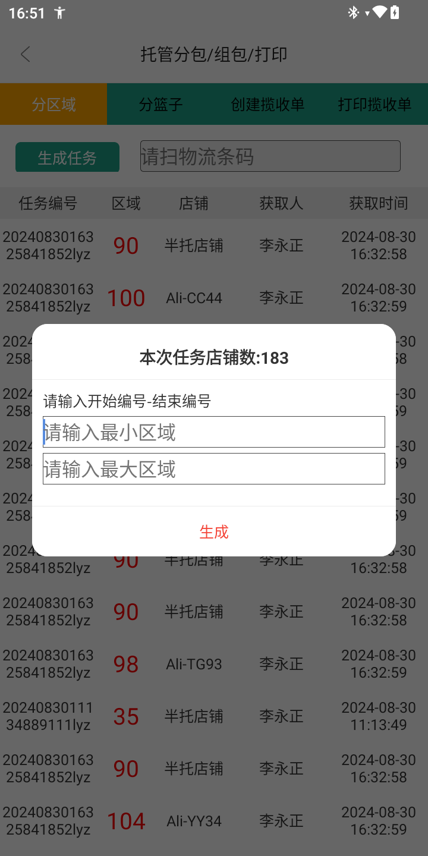

1. **创建揽收单：将分好区域的订单根据揽收方式+仓库进行组包；**

**操作流程：扫描物流条码—放入对应大包—自动打印标记号—等待获取揽收面单；**

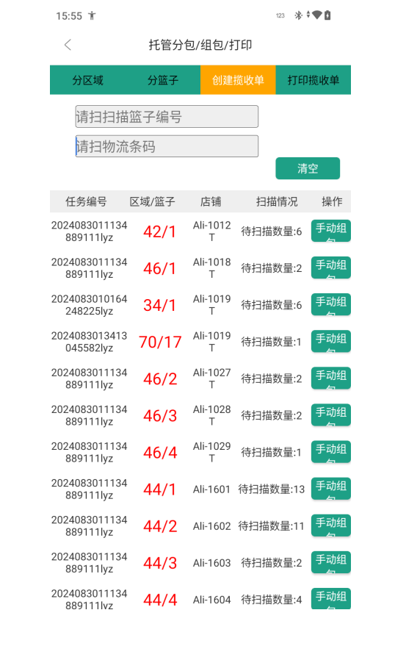

1. **调用速卖通平台跨店铺组包的接口（aliexpress.ascp.po.createPickupOrder），创建揽收单，获取完揽收单，推送给WMS进行打印;**
2. **打印揽收单：打印各大包揽收单，贴到各个对应大包，等待揽收；**

**操作流程：扫描标记号—自动打印揽收单；**

